Баскетбол 6-й класс

Мягких Валентина Анатольевна
Учитель физической культуры МБОУ «СОШ №54»

Цель урока: Гармоническое развитие всех мышечных групп опорно-двигательного аппарата.
Задачи урока:
1. Совершенствовать передачу мяча двумя руками от груди.
2. Совершенствовать передачу мяча одной рукой (правой, левой) от плеча.
3. Передача мяча руками с отскоком о пол.
4. Ведение мяча на месте и в движении.
Место проведения: спортивный зал школы.
Время: 45 минут.
Инвентарь: баскетбольные мячи, булавы, набивные мячи, обручи, гимнастические палки, скакалки, свисток.

Содержание урока | Дозировка |  | Общие методические указания
I. Подготовительная часть урока (12-15 мин.)
1. Построение, сдача рапорта, сообщение задач урока. |  | 1 мин.
2.Повороты налево, направо, кругом, перестроение в 3 шеренги. |  | 1мин. | Следить за правильным выполнением.
3. Выполнение упражнений в движении на укрепление мышц голеностопа.  - Ходьба на носках (руки вверх)  - Ходьба на пятках (руки на поясе)  - Ходьба в полуприсяде (руки за головой)  - Ходьба в полном присяде (руки на коленя). |  | 1 мин. | При выполнении упражнений на укрепление мышц голеностопа обратить внимание на осанку, голову не опускать, плечи развести, живот втянуть.
4. Упражнения в беге:  - Бег с захлёстом голени (руки на ягодицах)  - Бег с высоким подниманием колена (руки на поясе)  - Бег по диагонали с подскоками (руки произвольно)  - Бег спиной вперёд (руки произвольно) |  | 2 мин. | Туловище слегка наклонено вперед. Следить за работой рук и ног.  Шаг выполнять широкий, приземляться мягко на переднюю часть стопы.
5. Перестроение дроблением и сведением. |  | 1мин. | Приложение №1
6. ОРУ с большим мячом. |  | 6-8 мин. | Приложение №2
II. Основная часть урока (27-30 мин)
1. Передача мяча двумя руками от груди.  2. Передача мяча одной рукой (правой, левой) от плеча.  3. Передача мяча двумя руками с отскоком о пол.  4. Ведение мяча на месте.  5. Ведение мяча шагом вокруг партнера.  6. Ведение мяча бегом вокруг партнера в медленном темпе.  Эстафеты с мячами  (на выбор) |  |  | Необходимо обратить внимание на правильность положений кистей рук при передаче и ловле мяча. Локти рук не должны быть расставлены в стороны. Мяч надо передавать на уровне партнера. Путь мяча должен быть прямым, параллельным поверхности площадки. Ноги при этом должны быть согнуты в коленях.  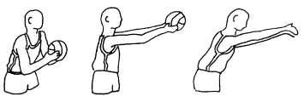  При передаче правой рукой левая нога находится впереди. При передаче левой рукой правая нога находится впереди. Ноги при этом должны быть согнуты в коленях.  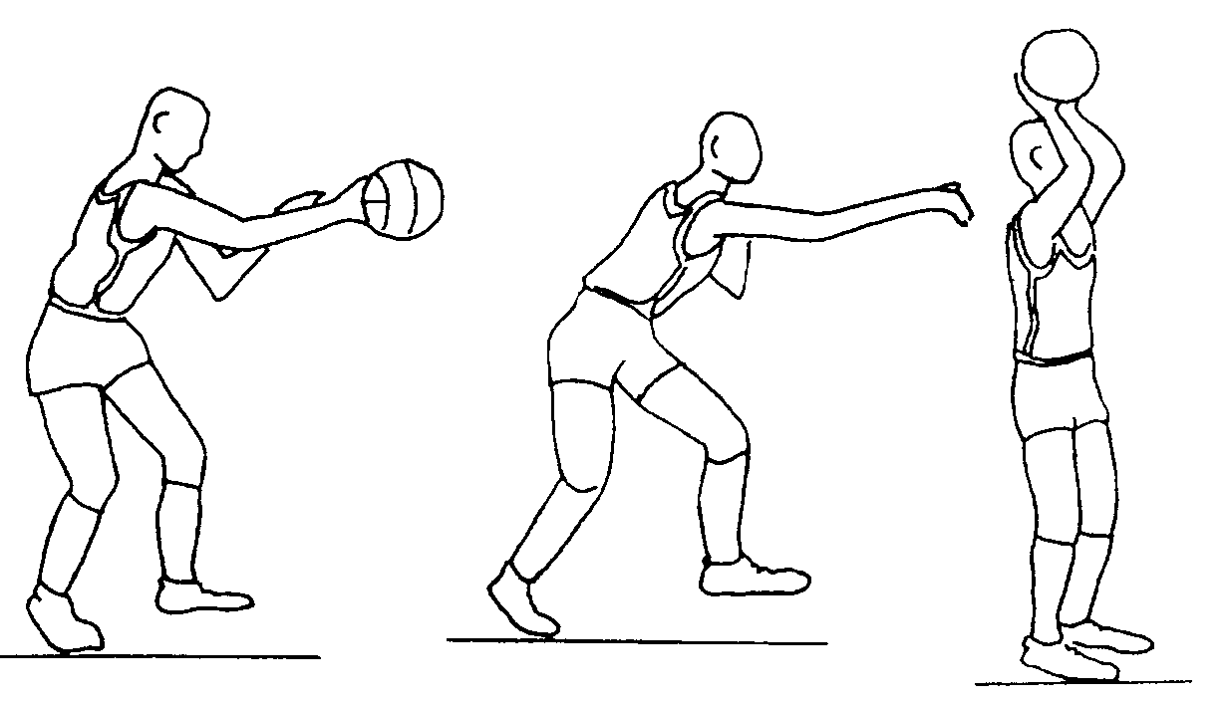  То же, что и при передаче двумя руками от груди, только мяч попадает партнеру после отскока о площадку. Передача мяча должна быть как можно ближе к партнеру (необходимо обращать внимание на правильность положения рук при передаче и ловле мяча). Ноги – согнуты в коленях.  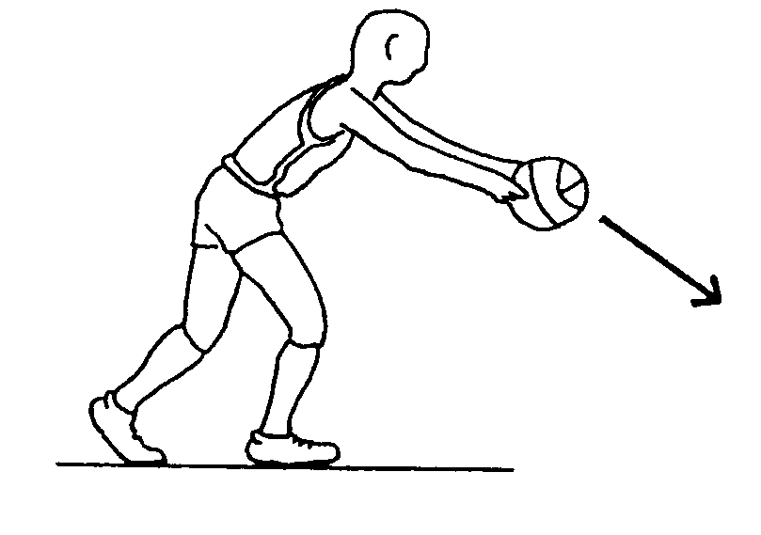  Мяч следует направлять (толкать одной рукой) к полу. Ладонь при этом согнута в виде чаши, пальцы – широко раздвинуты. При ведении ноги согнуты в коленях.  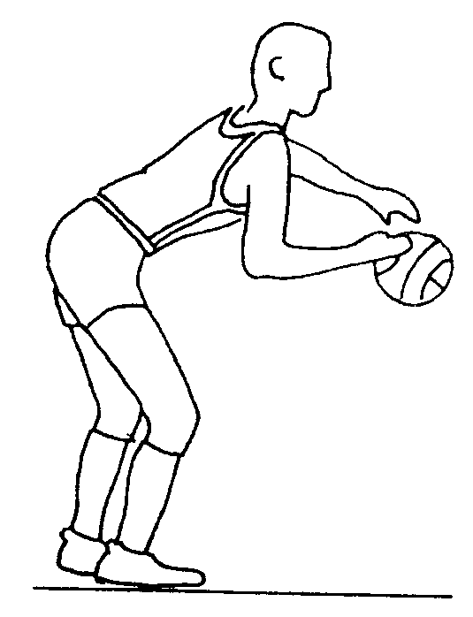  мяч вести в правую сторону – правой рукой, в левую сторону – левой рукой. Необходимо следить за тем, чтобы в процессе ведения мяча кисть толкала мяч, а не ударяла по нему. При этом кисть должна быть расслаблена. Толкать мяч нужно вперед и несколько в сторону от ноги.  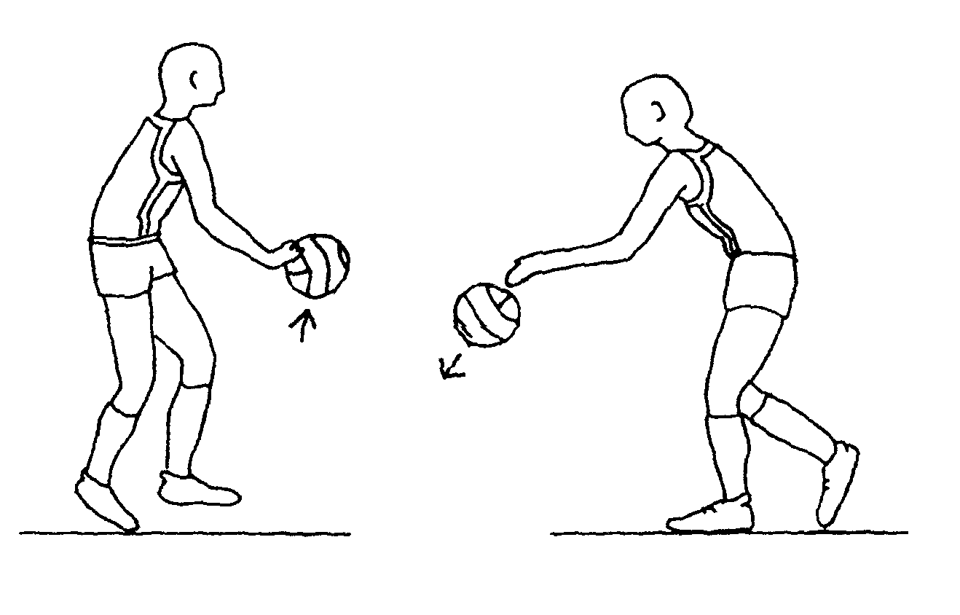  в правую сторону – правой рукой, в левую сторону – левой рукой.  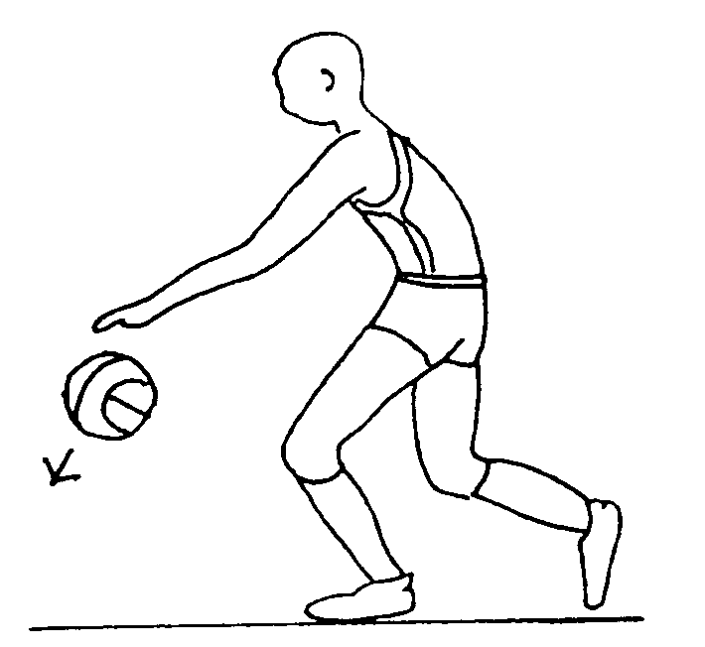  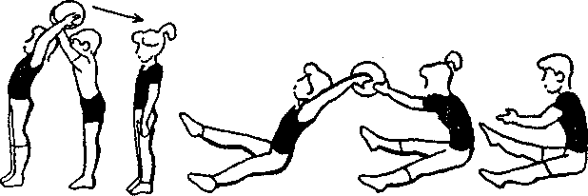  а) б)  Передача мяча над головой назад. Команды выстраиваются колоннами. У первых игроков в руках по мячу. По сигналу игрок передает мяч над головой прямыми руками стоящему сзади, тот - следующему, и так до последнего в колонне (а). Число игроков в колоннах одинаково. Выигрывает команда, закончившая передавать мяч первой.  Вариант игры: 1) мяч передается над головой назад и вперед (к первому игроку); 2) последний игрок с мячом бежит вперед, встает перед первым и передает снова; 3) передача мяча над головой в положении сидя (б).  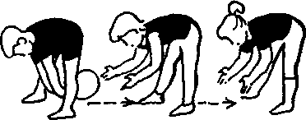  Передача мяча назад между ногами. Команды выстраиваются колоннами. У первых игроков по мячу. По сигналу мяч передается прямыми руками между ногами стоящему сзади, тот – следующему, и так до последнего в колонне. Количество игроков в колоннах одинаково. Выигрывает команда, закончившая передачи первой.  Вариант игры: 1) мяч передается между ногами назад и обратно (вперед) к первому игроку; 2) мяч передается назад между ногами, обратно (вперед) над головой.  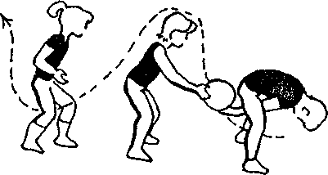  Передача мяча назад “волной”. Команды выстраиваются колоннами. У первых игроков по мячу. По сигналу первый передает мяч назад между ногами, второй над головой, третий между ногами итак до последнего в колонне. Количество игроков в колоннах одинаково. Выигрывает команда, закончившая передачи первой.  Вариант игры: 1) мяч передается назад “волной”, обратно (вперед) к первому игроку над головой; 2) последний игрок с мячом бежит вперед, встает впереди колонны и передает снова.  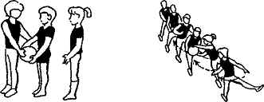  а) б)  Передача мяча слева (справа). Команды выстраиваются колоннами. У первых игроков в руках по мячу. По сигналу игрок передает мяч прямыми руками слева стоящему сзади, тот – следующему, и так до последнего (а). Число игроков в колоннах одинаково. Выигрывает команда, закончившая передачи первой. То же справа.  Вариант игры: 1) мяч передается от первого игрока к последнему и обратно; 2) передача мяча слева (справа), сидя на полу (б).  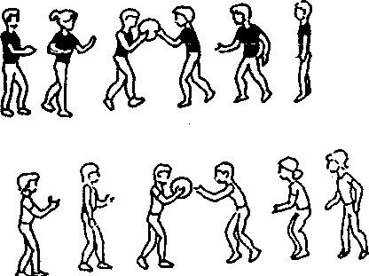  Гонка мячей по шеренгам. Две команды выстраиваются шеренгами. У первых игроков в руках по мячу. По сигналу игрок передает мяч стоящему рядом, тот - следующему, и так до последнего в шеренге, который в том же порядке передает его назад. Число игроков в шеренгах одинаково. Выигрывает команда, закончившая передачи первой.  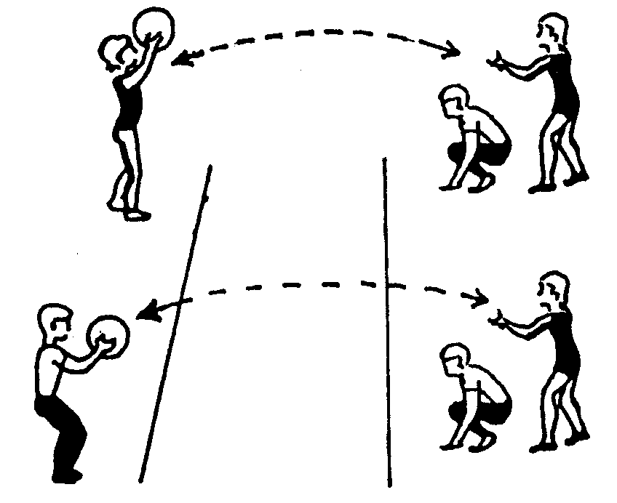  Передал – садись. Равные команды в колоннах за чертой. Капитаны с мячом на расстоянии 4-5 м (можно более) лицом к командам. По сигналу капитаны передают мяч первым игрокам своей команды. Те, поймав мяч, передают обратно и тотчас приседают. Затем передача следующему игроку и т.д. Завершением игры считается тот момент, когда последний игрок, передав мяч капитану, приседает, а капитан, поймав мяч, поднимает его вверх.  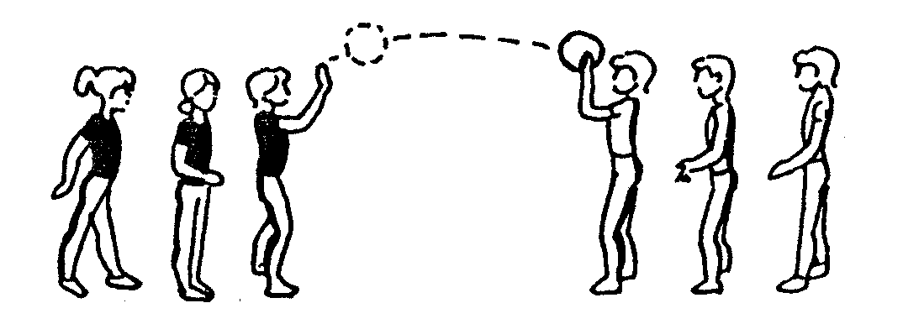  Встречная передача мяча в колоннах. Игроки каждой команды образуют две встречные колонны. Расстояние между колоннами 6-8 м (можно более). По сигналу стоящий впереди игрок одной из колонн руками передает мяч первому игроку противоположной колонны, а сам встает в конец своей колонны. Игрок, принимающий мяч, вновь направляет его в противоположную колонну, а сам встает в конец своей колонны и т.д. Игра заканчивается, когда одна из команд первой займет первоначальное положение.  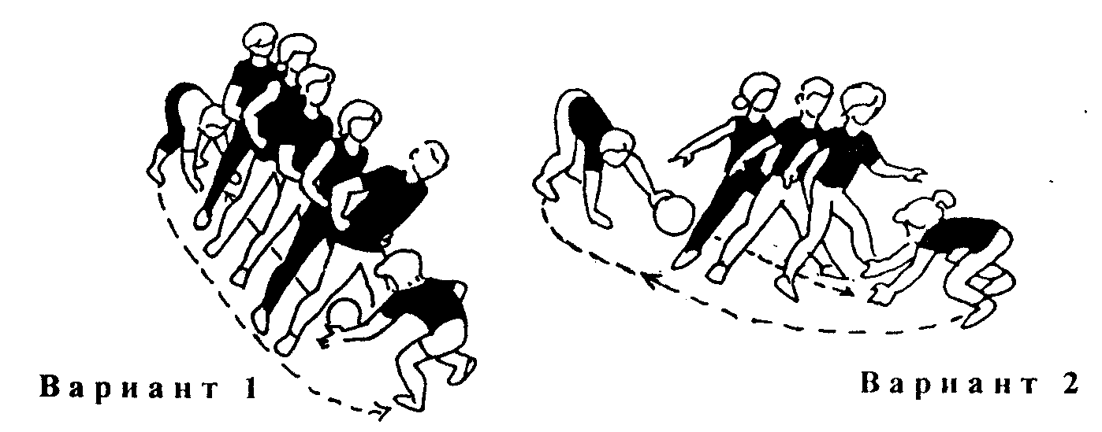  Передача мяча в тоннеле.  Вариант 1. Построившись в колонны, команды принимают положение ноги шире плеч (“тоннель”). Направляющие и замыкающие стоят лицом друг к другу. В руках у направляющего мяч. По сигналу первый толчком одной руки перекатывает мяч между ногами игроков (“по тоннелю”). Замыкающий (последний в колонне игрок), поймав катящийся мяч, бежит с ним вперед (перебегает на место направляющего), перекатывает его также сквозь тоннель новому замыкающему и встает впереди шеренги ноги врозь. Игра заканчивается в тот момент, когда направляющий одной из команд, получив мяч в руки, первым вернется на свое место.  Вариант 2. То же, но мяч перекатывает вперед игрок, стоящий сзади, а ловит его направляющий (т.е. игрок, стоящий первым в колонне).  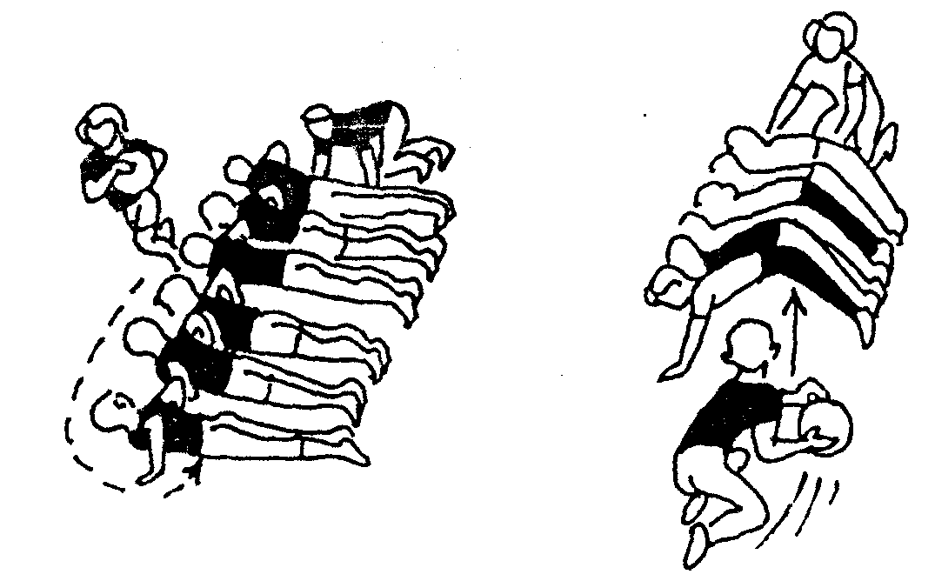  Вариант 3. Построившись в шеренги, команды принимают исходное положение - упор лежа на согнутых руках. Направляющие и замыкающие стоят лицом друг к другу. В руках у направляющего мяч. По сигналу игроки отжимаются от пола и, поднимая таз, принимают положение упор согнувшись. Направляющий толчком двух рук (или одной) перекатывает мяч по образовавшемуся тоннелю и ложится на пол. Замыкающий, поймав мяч, перебегает на место направляющего. В это время все остальные игроки, сгибая руки, ложатся на пол, а новый направляющий встает для принятия мяча и т.д. Игра заканчивается в тот момент, когда направляющий, получив мяч в руки, вернется на свое место, а команда встанет в одно шеренговый строй.  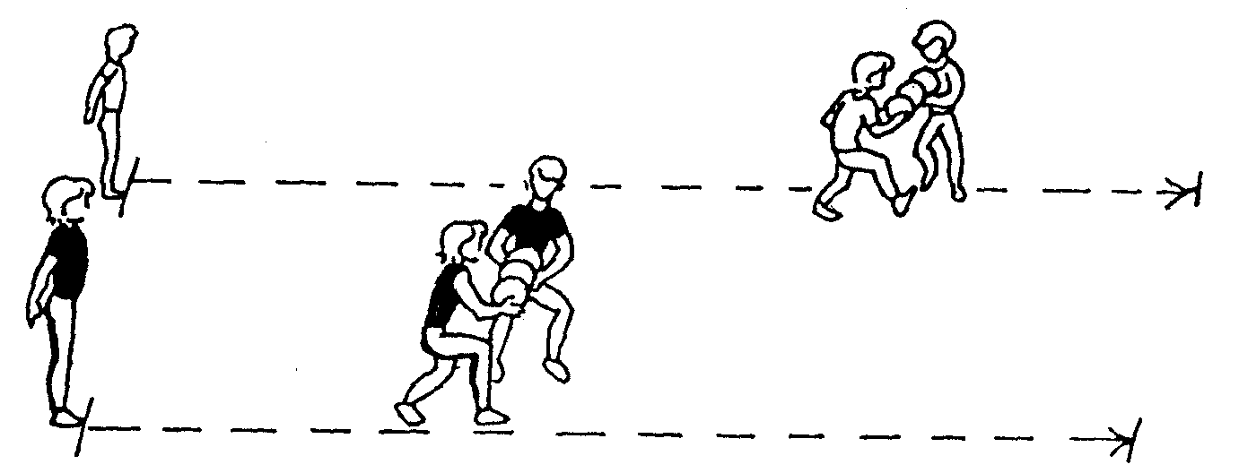  Перенос трех мячей. Два игрока, держа по мячу, бегут, стараясь не уронить третий мяч (зажатый между мячами игроков). На обратном пути передают мячи партнерам.  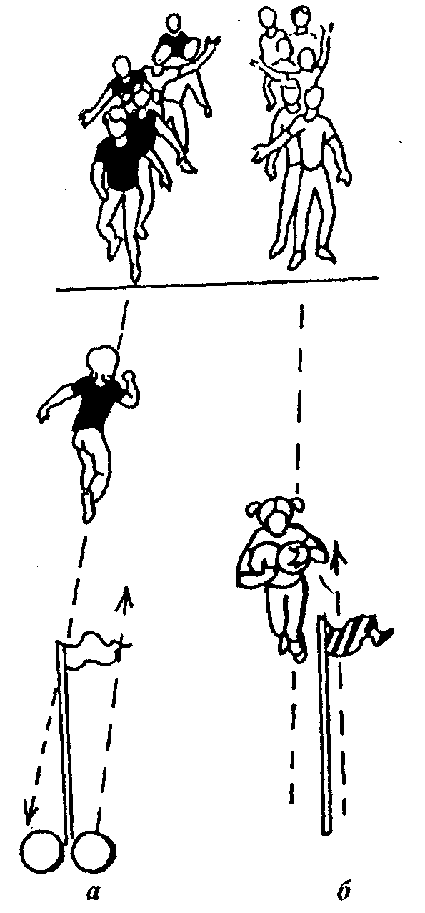  Перенос мячей в беге. Игроки команд стоят за стартовой линией. Перед каждой командой (на равном расстоянии) находится стойка (булава, обруч, нарисованный мелом круг и т.п.). По сигналу первый участник каждой команды бежит с двумя набивными мячами к стойке, оставляет их там, бежит обратно, ударяет второго игрока по вытянутой руке (а). Второй игрок бежит к стойке, забирает мячи, возвращается назад, передает их третьему игроку и т.д. Выигрывает команда, закончившая перенос мячей первой.  Вариант игры: 1) по сигналу игрок каждой команды бежит с двумя (или тремя) мячами до стойки, обегает ее, возвращается с мячами назад и передает их второму игроку, а сам становится последним в своей команде и т.д. (б); 2) перенос мяча в беге, удерживая его на двух гимнастических папках.  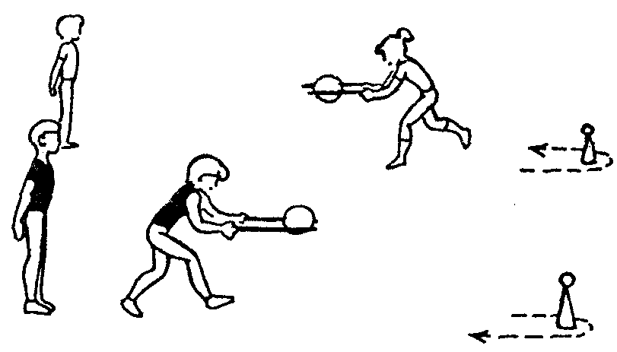  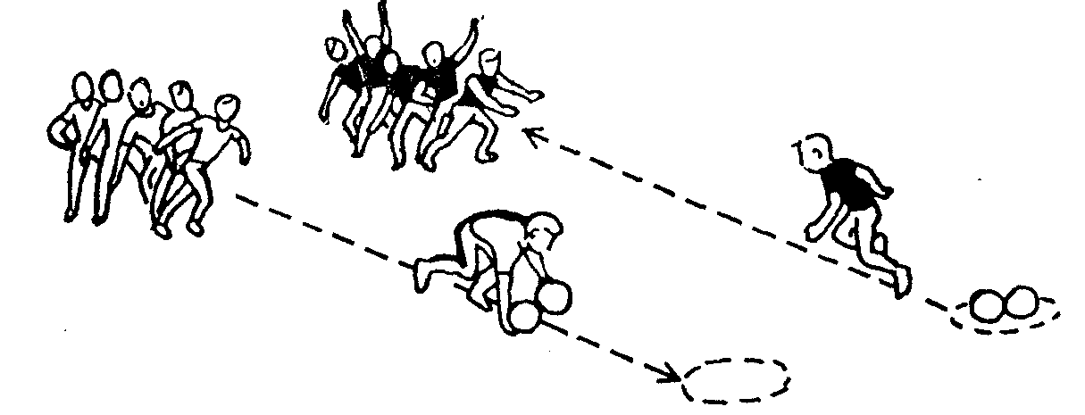  Перекатывание мячей. Каждый игрок команды катит руками два набивных мяча до круга (обруча), оставляет их там, бежит обратно; второй забирает мячи из круга и катит назад, к команде, третий снова катит их к кругу и т.д. Выигрывает команда, закончившая перекатывание мячей первой.  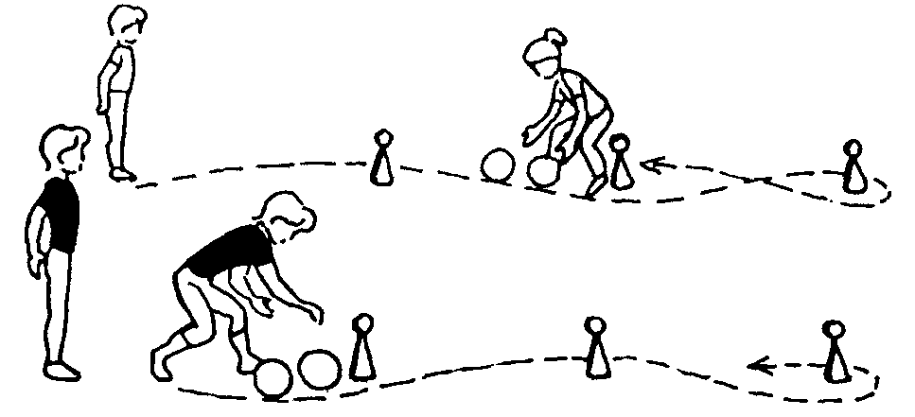  Перекатывание двух мячей змейкой. Игроки команд стоят за стартовой линией. Перед каждой командой (на равном расстоянии) расставлены булавы (или стойки). По сигналу первый участник команды перекатывает одновременно два мяча, обводя булавы “змейкой”. Мяч передает второму игроку, а сам становится в конце колонны и т.д. Выигрывает команда, закончившая перекатывание мячей первой.  Скакалка под ногами. В руках у первого номера каждой, стоящей в колонне по одному команды, скакалка. По сигналу он бежит до стойки, огибает ее, возвращается, передает один конец скакалки второму номеру, вместе с ним проносит ее под ногами ребят из своей колонны и остается последним в ней. Второй номер проделывает то же, что первый, и оставляет скакалку у третьего. И т.д.  Бег в обруче. Первый номер каждой стоящей в колонне по одному команды, находясь внутри обруча (удерживая его руками), по сигналу бежит к стойке, огибает ее, возвращается, берет внутрь обруча второго участника и вдвоем с ним повторяет задание. И т.д., пока дистанцию не пробежит, находясь в обруче, вся команда.
III. Заключительная часть урока (2-3 мин)
13.Построение, подведение итогов  урока. Домашнее задание. |  |  | Учащиеся самостоятельно себя оценивают за работу на уроке.

Приложение № 1

ПЕРЕСТРОЕНИЕ ДРОБЛЕНИЕМ И СВЕДЕНИЕМ

№ | Содержание | Д | ОМУ
1  2 | Перестроение дробление.  Перестроение сведением. | …….  ……. | «Через центр – МАРШ!»  «В колонны по одному направо и налево в обход – МАРШ!»  «В колонну по два через центр – МАРШ!»  «В колонну по одному направо и налево в обход – МАРШ!»  «В колонну по одному через центр – МАРШ!»  «В обход налево – МАРШ!»  Можно перестраивать в колонну по четыре, по восемь таким же образом.

Приложение № 2
ОРУ С БОЛЬШИМ МЯЧОМ

№ | Содержание | Доз. | О.М.У
1  2  3  4  5  6  7  8 | И.П. – полуприсед, мяч на груди  1 – шаг правой вперед, левая на носок,  мяч вверх, прогнуться  2 – и.п.  3-4 – то же левой  И.П. – полуприсед, руки в стороны,  мяч в правой  1-2 – вставая, бросок вверх-влево  3-4 – поймать левой в и.п.  5-8 – то же обратно  И.П. – широкая стойка  ноги врозь, мяч впереди  1 – поворот туловища в право  2 – удар о пол, мяч сзади  3 – поворот туловища  кругом, поймать мяч  4 – и.п.  5-8- то же в другую сторону  И.П. – стойка мяч на груди  1 – выпад вправо,  руки в сторону, мяч в право  2 – и.п.  3-4 – то же влево  И.П. – упор сидя сзади,  мяч между стопами  1-2 – сед углом.  3-4 – и.п.  И.П. – мяч впереди  1 – мах правой вперед коснуться мяча  2 – и.п.  3-4 – то же левой  И.П. – мяч внизу  1-2 – присед мяч вперед  3-4 – и.п.  5-8 – то же  И.П. – мяч внизу  1-32 – прыжки с ударами  мяча о пол | 6-8 р.  6-8 р.  6-8 р.  6-8 р.  6-8 р.  6-8 р.  6-8 р. | смотреть на мяч,  руки прямые,  прогнуться  глубже  смотреть на мяч,  ловить мяч сверху  ноги прямые,  поворот резче  выпад глубже,  руки прямые  ноги прямые  мяч выше,  спина прямая  мах выше,  нога прямая,  носок оттянут  присед глубже,  спина прямая  прыжки на носках

На уроках так же можно использовать метод круговой тренировки.

Комплекс упражнений для уроков по баскетболу (в спортзале)

1. Прыжки в шаге с ноги на ногу через линейки на отрезках прямой 10—20 м.

2. Стоя ноги на ширине плеч, передача баскетбольного мяча вокруг себя.

3. Переход через упор присев в упор лежа с последующим возвращением в основную стойку.

4. Ведение баскетбольного мяча на месте вокруг себя со зрительным контролем за мячом и без него.

5. Из высокого старта челночный бег с ускорением на отрезках 20 м с повторением 4—6 раз.

6. Сжимание и разжимание кистевого эспандера одновременно обеими руками.

7. Стоя боком к баскетбольному щиту на расстоянии 8—10 м, метание теннисного мяча на дальность отскока с последующей ловлей и повторением упражнения.

8. Броски по кольцу с близких точек одной рукой от плеча.

9. Вышагивание с мячом без отрыва носка ноги, касаясь им угла стены справа и слева.

10. Из низкого приседа передвижение «гусиным шагом» вперед или по кругу.

11. Верхняя передача баскетбольного мяча двумя руками при помощи стенки.

12. Бросок мяча по кольцу в прыжке после удара мяча о пол с выполнением двух прыжковых шагов.

13. Лежа на животе, теннисный мяч в правой руке, поочередное подбрасывание и ловля теннисного мяча (жонглирование).

14. Ведение баскетбольного мяча с продвижением вперед, чередуя двумя прыжковыми шагами с мячом в руках.

15. Передача двумя руками баскетбольного мяча от груди в стенку.

